Armênia, Terra de ricas emoções
7 dias e 6 noites para 2026
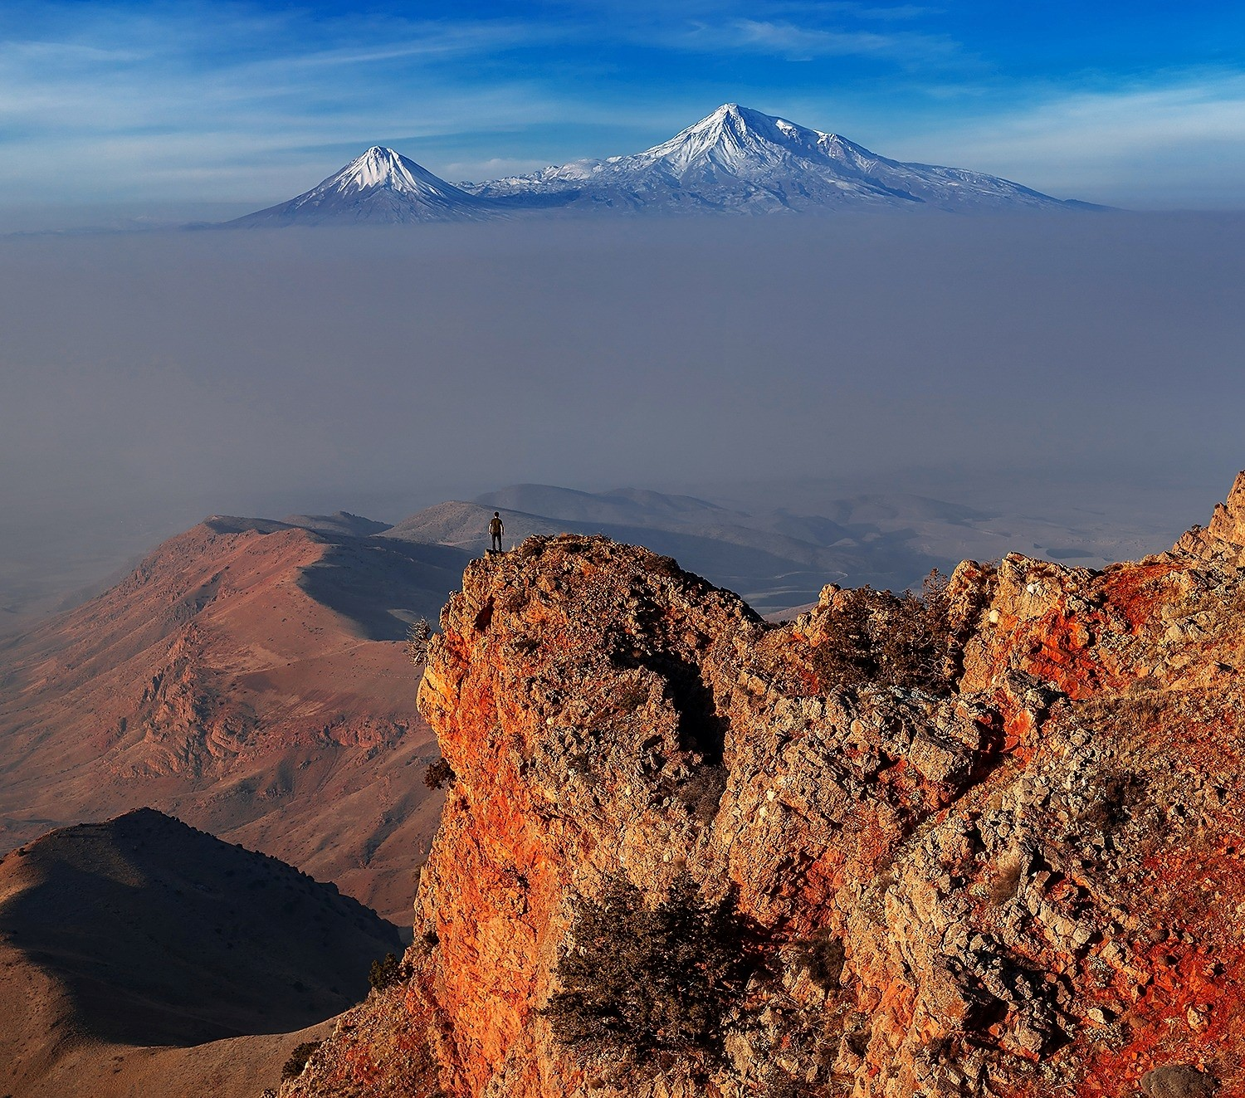
Dias de saída do país de origem (todos os sábados)
SAÍDAS TODOS OS SÁBADOS – MÍNIMO DE PARTICIPANTES 2 PESSOAS
JANEIRO: 10,17,24,31 | MAIO: 2,9,16,23,30 | SETEMBRO: 5,12,19,26 | 740 US$
FEVEREIRO: 7,14,21,28 | JUNHO: 6,13,20,27 | OUTUBRO: 3,10,17,24,31
MARÇO: 7,14,21,28 | JULHO: 4,11,18,25 | NOVEMBRO: 7,14,21,28
ABRIL: 4,11,18,25 | AGOSTO: 1,8,15,22,29 | DEZEMBRO: 5,12,19
Itinerário
Dia 1 Saída do país e viagem à Armênia
Saída do país de origem e viagem à Armênia.
Chegada ao aeroporto Zvartnots. Chegada à capital da Armênia – Erevã (2800 anos de idade, mais antiga que Roma). Traslado ao hotel. Tempo para descansar.
Dia 2 Erevã – passeio pela cidade (D/-/-)
Café da manhã no hotel. Visita panorâmica da cidade, subindo ao monumento “Cascata”, de onde apreciaremos a bela vista panorâmica da cidade; continuaremos nossa visita a pé pelo centro da cidade, pelo parque da cidade. Seguiremos para o Tsitsernakaberd – monumento dedicado às vítimas do Genocídio Armênio de 1915. Viagem de metrô (a rua Abovyan, a Praça da República, o mercado de alimentos, a Mesquita Azul). Tarde livre. Hospedagem no hotel.
Opcional: O passeio pela Ópera Nacional de Erevã oferece uma visita exclusiva a um dos ícones culturais mais importantes da Armênia. Acompanhados por um guia especializado, os participantes percorrerão espaços normalmente fechados ao público, como a sala VIP, salões de recepção e camarins. O roteiro inclui também o acesso ao palco principal e às áreas subterrâneas onde são armazenados cenários e adereços, oferecendo uma perspectiva única do funcionamento interno deste emblemático teatro: 23 USD por pessoa (duração de 2 horas)
Dia 3 Erevã / Mosteiro de Harichavank / Cidade de Gyumri (Alexandrapol)/ Erevã (D/-/-)
Café da manhã no hotel. Saímos rumo à segunda maior cidade da Armênia – Gyumri.
No caminho, uma breve parada em um dos complexos monásticos mais notáveis da Armênia, o complexo de Harichavank, (séculos VII-XIII), especialmente conhecido por sua escola e scriptorium. Chegada a Gyumri.
É a segunda maior cidade do país e é considerada um dos centros culturais da Armênia. Gyumri é uma cidade histórica; durante o período dos czares russos foi Alexandropol e, durante o período soviético, Leninakan.
Locais a visitar:
Uma excursão pela Fortaleza Negra, uma edificação antiga usada como fortaleza do exército do Império Russo. Construída entre os anos de 1828 e 1829, foi decisiva na guerra entre russos e turcos durante esse período; hoje, essa impressionante fortaleza é considerada patrimônio cultural da Armênia.
A Praça de Vardanants, onde está localizada a Catedral da Santa Mãe de Deus, também conhecida como Nossa Senhora das Sete Chagas. Diferentemente de outras igrejas armênias, o altar da Santa Mãe de Deus é único por sua decoração multi-icônica e foi a única igreja, além da Catedral de Echmiadzin, que permaneceu ativa durante os anos soviéticos.
Retorno a Erevã. Jantar por conta própria. Pernoite em Erevã
Dia 4 Erevã / Kuba Mere Diwan – Templo Ezidi / Echmiadzin / Templo de Zvartnots (D/-/-)
Café da manhã no hotel. Saída rumo a Kuba Mere Diwan, o maior Templo Ezidi do mundo. Echmiadzin, a catedral (ano 303 d.C., Patrimônio Mundial da UNESCO), primeira Igreja Cristã do mundo. No caminho, visitaremos o Templo de Zvartnots (século VII, Patrimônio Mundial da UNESCO). Retorno a Erevã. Vernissage. Hospedagem no hotel.
Opcional: Fábrica de conhaque ARARAT ou NOY (excursão + degustação de diferentes tipos) – 18 USD por pessoa
Dia 5 Erevã / Geghard / Garni / Erevã (D/-/-)
Café da manhã no hotel. Visitaremos o templo pagão de Garni (século III a.C., Patrimônio Mundial da UNESCO), onde se destacam seus banhos romanos por seus mosaicos. Visita ao Templo de Geghard (século VII, Patrimônio Mundial da UNESCO), parcialmente escavado na rocha. Visita ao Matenadaran (Museu de Manuscritos Antigos), que reúne 14.000 manuscritos antigos. Tempo livre. Hospedagem no hotel selecionado em Erevã.
Opcional: Visitaremos o Mosteiro de Khor Virap, com vista para o bíblico Monte Ararat:
52 USD por pessoa
Dia 6 Erevã – Dia livre (D/-/-)
Café da manhã no hotel.
Dia livre para explorar a cidade de Erevã por conta própria, descobrindo seus parques, avenidas e terraços, ou para desfrutar de alguma excursão opcional (consulte-nos sobre as atividades opcionais que podemos oferecer).
Hospedagem no hotel.
Dia 7 Erevã (D/-/-)
Traslado ao aeroporto para embarque no voo de retorno.
PREÇOS baseados em quarto DUPLO/TWIN STANDARD para 2026:
Hotelaria prevista e serviços adicionais:
MÍNIMO PAX: 2 PAX | SUPLEMENTO HOTÉIS CAT. ECONÔMICA (P/P)
Hotel em Erevã: Shirak Hotel 3* ou similar
Quarto duplo PP | 740 US$
Suplemento IND | 180 US$

MÍNIMO PAX: 2 PAX | SUPLEMENTO HOTÉIS CAT. STANDARD (P/P)
Hotel em Erevã: BW Congress 4* ou similar
Quarto duplo PP | + 215 US$
Suplemento IND | + 70 US$

MÍNIMO PAX: 2 PAX | SUPLEMENTO HOTÉIS CAT. SUPERIOR (P/P)
Hotel em Erevã: Hilton by Double Tree 4*+ ou similar
Quarto duplo PP | + 540 US$
Suplemento IND | + 140 US$

MÍNIMO PAX: 2 PAX | SUPLEMENTO HOTÉIS CAT. SUPERIOR (P/P)
Hotel em Erevã: Golden Palace 5*, 4*+ Courtyard by Marriott, Radisson Blue 5*, 5* Hotel Nacional
Quarto duplo PP | + 540 US$
Suplemento IND | + 140 US$

MÍNIMO PAX: 2 PAX | SUPLEMENTO HOTÉIS CAT. SUPERIOR (P/P)
Hotel em Erevã: The Alexander Luxury Collection 5*+
Quarto duplo PP | + 1200 US$
Suplemento IND | + 990 US$
- Suplemento para o serviço de guia (traslado aeroporto) = 80 US$ por serviço
- Suplemento de 4 almoços (do dia 2 ao 5) 90 US$ por pessoa (em restaurantes)
- Suplemento de 5 jantares (do dia 2 ao 6) 140 US$ por pessoa (em restaurantes)
O preço do pacote inclui:
- Transporte do Aeroporto Internacional na Armênia até o hotel e vice-versa, com motorista de língua inglesa
- Transporte durante todo o programa (tipo de veículo com base no número de passageiros: 2 pax – sedan / 4 pax – minivan / 6-8 pax - Sprinter) / 12 pax – Sprinter de 20 lugares ou ônibus de 30 lugares ou mais
- Hospedagem de 6 noites durante todo o programa em Erevã
- Guia licenciado de língua espanhola nos dias 2/3/4/5
- Regime de alimentação – somente café da manhã todos os dias
- Água mineral durante as refeições
- Todas as entradas nos pontos notáveis, museus e galerias.
- Água mineral todos os dias durante o transporte por parte da Nueva Vista, assim como mapas da Armênia e da capital
O preço do pacote não inclui:
- Voo de ida e volta à Armênia
- Pagamento do visto (8 USD) – para cidadãos da UE, Brasil, Argentina e Uruguai é gratuito
- Bebidas alcoólicas durante as refeições (o preço de 1 garrafa de bom vinho armênio no restaurante é de 12-15 USD).
- Pagamentos a carregadores nos hotéis
- Gastos pessoais e frigobar do hotel.
Os preços por noite extra nos hotéis mencionados acima são:
Opção 1: Hotel Shirak 3* ou similar em Erevã
Quarto duplo (com café da manhã e VAT) – 80 USD
Quarto individual (com café da manhã e VAT) – 70 USD
Opção 2: Hotel BW Congress 4* ou similar em Erevã
Quarto duplo (com café da manhã e VAT) – 132 USD
Quarto individual (com café da manhã e VAT) – 104 USD
Informações importantes:
Grupos reduzidos: MÍN 15 pax
Quartos triplos: não há desconto para triplos; é o mesmo preço do duplo por pessoa (cama de casal com cama extra ou sofá)**
Recomendamos informar em sua programação que os passageiros devem pagar no destino gorjetas para motorista e guia (40 USD por pessoa). Embora não seja obrigatório, na Armênia já é costume deixar gorjeta para os guias; por isso, agradecemos que avisem seus clientes sobre este ponto.
Condições de pagamento:
O pré-pagamento da reserva deverá ser efetuado 20 dias antes da data de chegada
Condições de Cancelamento
1) Cancelamento com 15 dias de antecedência em relação à data de chegada, sem penalidade:
2) Cancelamento com menos de 15 dias de antecedência em relação à data de chegada, 50% de penalidade
3) Cancelamento com 5 dias antes da data de chegada ou no show, penalidade de 100%
Notas Importantes:
- Preços válidos para estadias entre 10 de janeiro de 2026 e 19 de dezembro de 2026;
- Em caso de mudanças drásticas entre a moeda nacional e a estrangeira, reservamo-nos o direito de revisão de preços.
- A ordem das visitas pode ser modificada de acordo com as condições climáticas, de tempo e a critério do guia
- A maioria dos museus fica fechada às segundas-feiras, feriados oficiais e locais

